Verkeersbesluit aanwijzen drie algemene gehandicaptenparkeerplaats op het parkeerterrein Markstraat
Het college van burgemeester en wethouders van Heerde,
Gelet op:
- de bepalingen in de Wegenverkeerswet 1994 (hierna WVW 1994), het Reglement Verkeersregels en Verkeerstekens 1990 (hierna RVV 1990), het Besluit Administratieve Bepalingen inzake het Wegverkeer (hierna BABW) en de Algemene wet bestuursrecht (hierna Awb);
- artikel 15, lid 1 WVW 1994, dat de plaatsing of verwijdering van de bij algemene maatregel van bestuur aangewezen verkeerstekens, en onderborden voor zover daardoor een gebod of verbod ontstaat of wordt gewijzigd, geschiedt krachtens een verkeersbesluit;
Overwegende:
- dat de gemeente signalen heeft ontvangen van het lokale gehandicaptenplatform dat men ervaart dat er te weinig gehandicaptenparkeerplaatsen rondom het centrum aanwezig zijn;
- dat de reeds aanwezige gehandicaptenparkeerplaats nabij Markstraat 1 groter is uitgevoerd dan de richtlijnen voorschrijven;
- dat deze samen met één reguliere parkeerplaats omgevormd kunnen worden tot twee volwaardige gehandicaptenparkeerplaatsen;
- dat er hiermee een extra gehandicaptenparkeerplaats wordt gerealiseerd aan de rand van het centrum van Heerde;
- dat het centrum zo bereikbaarder wordt voor minder-validen;
- dat de weekmarkt (tijdelijk) wordt gehouden op het parkeerterrein aan de Markstraat;
- dat de markt wordt gehouden op vrijdagen
- dat de markt wordt gehouden op de locatie van het parkeerterrein waar de reeds aanwezig gehandicaptenparkeerplaats ligt;
- dat de markt het onmogelijk maakt om op vrijdagen de gehandicaptenparkeerplaats te gebruiken;
- dat het wenselijk is om – gezien vanuit inclusie – bereikbare gehandicaptenparkeerplaatsen te hebben;
- dat het parkeerterrein aan de Markstraat voldoende capaciteit heeft om er extra gehandicaptenparkeerplaatsen te realiseren;
- dat het realiseren van extra gehandicaptenparkeerplaatsen met oog op gebruik op vrijdagen betekent dat de loopafstand tot de winkels aan de Dorpsstraat toeneemt;
- dat er aan de Dorpsstraat reeds gehandicaptenplaatsen zijn gerealiseerd;
- dat gebruikers van gehandicaptenparkeerplaatsen derhalve niet worden verplicht langere afstanden te overbruggen op vrijdagen;
- dat met de realisatie van deze twee gehandicaptenparkeerplaatsen de markt bereikbaarder wordt voor gehandicapten;
- dat het enkel is toegestaan om met een gehandicaptenparkeerkaart te parkeren op een gehandicaptenparkeerplaats;
- dat de gemeente de bevoegdheid heeft om parkeerplaatsen te reserveren voor doelgroepen door middel van een verkeersbesluit;
- dat het mogelijk is om in de openbare ruimte gehandicaptenparkeerplaatsen aan te wijzen om daarmee de toegankelijkheid en bereikbaarheid van mindervaliden te waarborgen.
- dat de Marktstraat is gecategoriseerd als erftoegangsweg, waarop de verkeersfunctie ondergeschikt is aan de verblijfsfunctie, zoals vastgesteld in de landelijke richtlijnen;
- dat Markstraat in eigendom, beheer en onderhoud is bij de gemeente Heerde;
- dat de maatregel, gelet op artikel 2, eerste lid, van de WVW 1994, strekt tot:
  - het verzekeren van de veiligheid op de weg
  - het in stand houden van de weg en het waarborgen van de bruikbaarheid daarvan;
  - het zo veel mogelijk waarborgen van de vrijheid van het verkeer;
- dat de veiligheid wordt verzekerd doordat de houder van de gehandicaptenparkeerkaart een parkeerplaats nabij de bestemming krijgt. Dit houdt de voetgangersbewegingen van een zwakkere verkeersdeelnemers zo kort mogelijk, wat de verkeersveiligheid bevorderd;
- dat de weg in stand wordt gehouden en de bruikbaarheid wordt gewaarborgd door het bieden van een gedefinieerde plek voor een zwakkere verkeersdeelnemer. Het bieden van een plek voor de voorgenoemde verkeersdeelnemer heeft een hogere prioriteit dan de parkeerplek open houden voor alle weggebruikers;
- dat de vrijheid van het verkeer wordt gewaarborgd middels het bieden van een parkeerplek voor zwakkere verkeersdeelnemers. Dit heeft prioriteit op het openhouden van de parkeerplek voor algemeen gebruik, mede omdat er voldoende alternatieve parkeerplekken zijn voor algemeen gebruik;
- dat gelet op artikel 24 van het BABW overleg is gevoerd met de gemandateerde verkeersadviseur van de Politie, eenheid Oost Nederland, District Noord en Oost Gelderland over de voorgenomen verkeersmaatregel en dat hierover positief is geadviseerd;
- dat de uitvoering van het verkeersbesluit geschiedt door het plaatsen van drie borden E06 van bijlage 1 van het RVV 1990 het aanbrengen van witte kruizen op de parkeervakken zoals aanbevolen in de landelijke richtlijnen;
- dat dit verkeersbesluit niet leidt tot een toename van de geluidsbelasting afkomstig van het wegverkeerslawaai op de geluidsgevoelige gebouwen als gevolg van de wijziging.
Besluit:
- op het parkeerterrein aan de Markstraat drie gehandicaptenparkeerplaatsen in te richten voor een motor- of invalidenvoertuig dat door of ten behoeve van het vervoer van invaliden wordt gebruikt door plaatsing van drie maal het bord E06 van bijlage 1 van het Reglement Verkeersregels en Verkeerstekens 1990 (RVV 1990);
- dat de gehandicaptenparkeerplaatsen 3,50 meter breed worden zoals wordt voorgeschreven door de richtlijnen;
- dat er een wit kruis wordt aanbracht op de gehandicaptenparkeerplaatsen zoals wordt voorgeschreven in de landelijke richtlijnen;
- dat het reed aanwezige onderbord welke leest ‘4X’bij het bord E4 wordt vervangen door een onderbord welke leest ‘2X’;
- dit verkeersbesluit treedt in werking daags na bekendmaking ervan in het Gemeenteblad op Overheid.nl.
Locatieschets locatie tweede algemene gehandicaptenparkeerplaats nabij de Dorpsstraat te Heerde
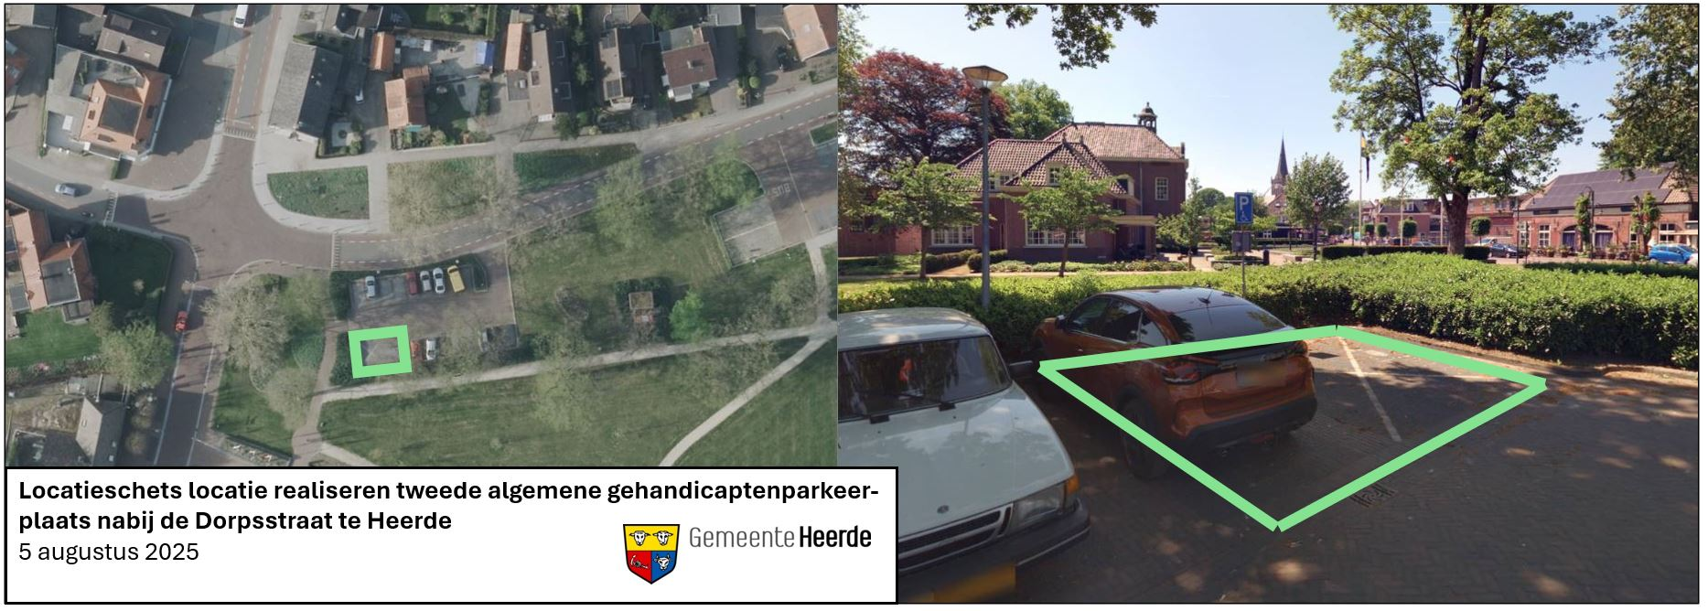
Locatieschets locatie realiseren twee algemene gehandicaptenparkeerplaats op parkeerterrein Markstraat te Heerde
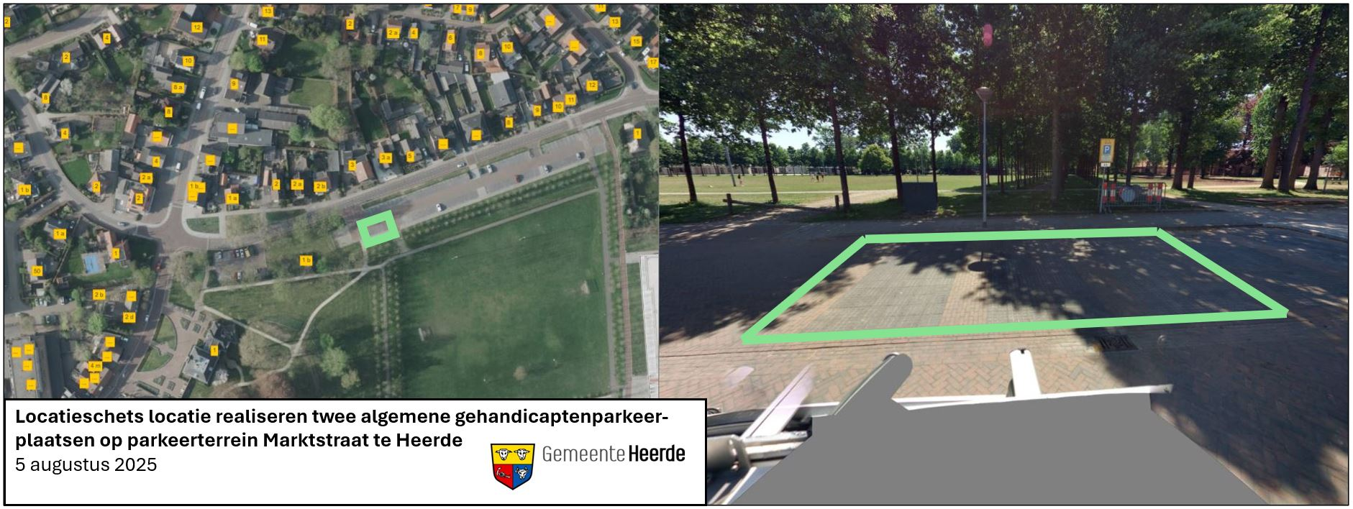
Bij vragen omrent dit besluit kunt u bellen met de gemeente Heerde via het algemene telefoonnummer (0578) 69 94 94. Iedereen wiens belang rechtstreeks is betrokken bij dit verkeersbesluit kan tegen dit besluit, binnen zes weken na deze bekendmaking, bezwaar maken door een met reden omkleed bezwaarschrift in te dienen bij het college van burgemeester en wethouders. Dit bezwaarschrift kan worden toegezonden aan de Gemeente Heerde, Postbus 175, 8180 AD, Heerde.
Een afschrift van dit besluit is ter kennisgeving verzonden aan:
- het Publiekscentrum van de gemeente Heerde;
- team Realisatie (buitendienst) van de gemeente Heerde;
- de BOA’s van de gemeente Heerde;
- de teamchef van de Politie, eenheid Oost Nederland, district Noord- en Oost-Gelderland, team Heerde-Hattem.

Heerde, 5 augustus 2025,
Namens het college voornoemd,
Medewerker Verkeer en Mobiliteit

